
2026

Fecha: 24/09/2026

Actividad 3

Alumno: Kevin Luis Brad Espinosa Alfaro
Materia: computación en java

diagrama
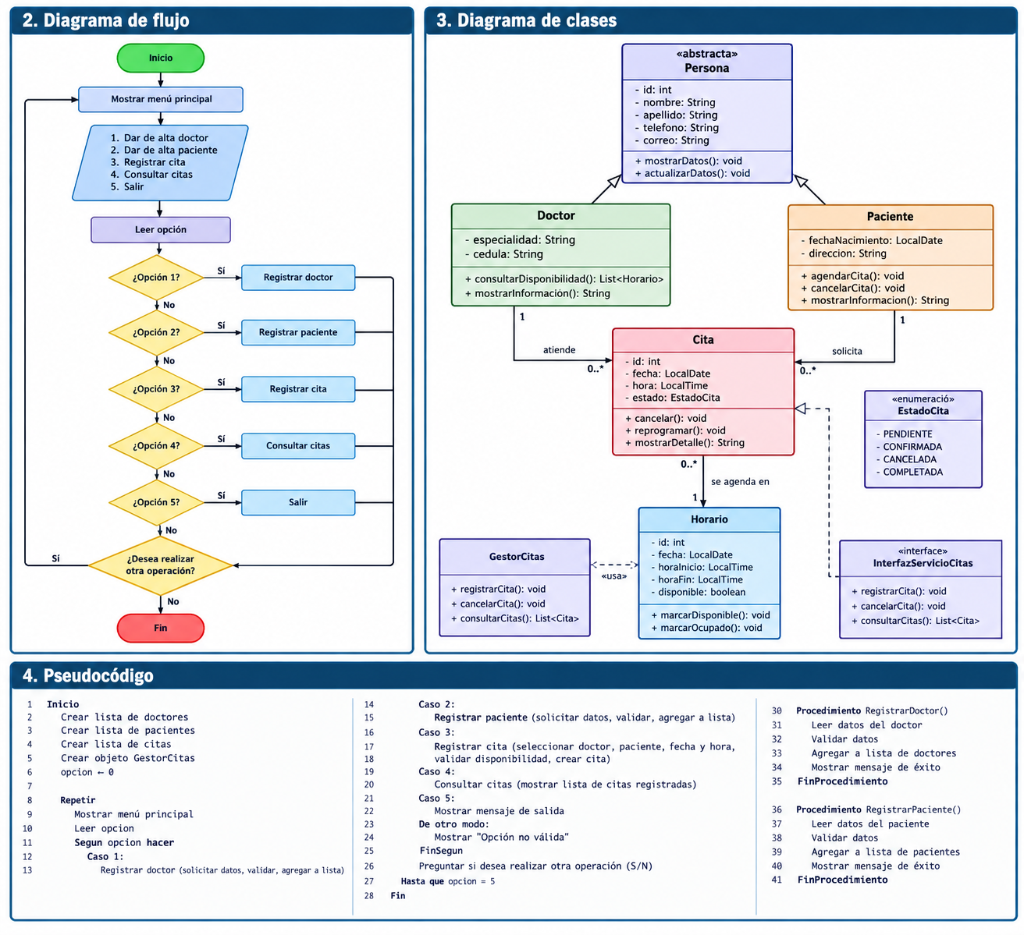

Pseudocódigo
INICIO

Crear lista de doctores
Crear lista de pacientes
Crear lista de citas

REPETIR

Mostrar menú principal

Mostrar "1. Dar de alta doctor"
Mostrar "2. Dar de alta paciente"
Mostrar "3. Registrar cita"
Mostrar "4. Consultar citas"
Mostrar "5. Salir"

Leer opción

SEGÚN opción HACER

CASO 1:
Solicitar datos del doctor
Validar datos
Registrar doctor en la lista
Mostrar mensaje de registro exitoso

CASO 2:
Solicitar datos del paciente
Validar datos
Registrar paciente en la lista
Mostrar mensaje de registro exitoso

CASO 3:
Solicitar datos de la cita
Seleccionar doctor
Seleccionar paciente
Solicitar fecha y hora
Verificar disponibilidad del doctor

SI el horario está disponible ENTONCES
Registrar cita
Mostrar mensaje de cita registrada
SI NO
Mostrar "El horario no está disponible"
FIN SI

CASO 4:
Mostrar las citas registradas

CASO 5:
Mostrar "Saliendo del sistema"

Pseudocódigo
INICIO

Crear lista de doctores
Crear lista de pacientes
Crear lista de citas

REPETIR

Mostrar menú principal

Mostrar "1. Dar de alta doctor"
Mostrar "2. Dar de alta paciente"
Mostrar "3. Registrar cita"
Mostrar "4. Consultar citas"
Mostrar "5. Salir"

Leer opción

SEGÚN opción HACER

CASO 1:
Solicitar datos del doctor
Validar datos
Registrar doctor en la lista
Mostrar mensaje de registro exitoso

CASO 2:
Solicitar datos del paciente
Validar datos
Registrar paciente en la lista
Mostrar mensaje de registro exitoso

CASO 3:
Solicitar datos de la cita
Seleccionar doctor
Seleccionar paciente
Solicitar fecha y hora
Verificar disponibilidad del doctor

SI el horario está disponible ENTONCES
Registrar cita
Mostrar mensaje de cita registrada
SI NO
Mostrar "El horario no está disponible"
FIN SI

CASO 4:
Mostrar las citas registradas

CASO 5:
Mostrar "Saliendo del sistema"

CASO CONTRARIO:
Mostrar "Opción no válida"

FIN SEGÚN

SI opción es diferente de 5 ENTONCES
Preguntar "¿Desea realizar otra operación? (S/N)"
Leer respuesta
FIN SI

HASTA QUE opción sea 5

FIN

Documentación de los pasos a seguir para crear la aplicación "fbcmd4j"
Para estructurar e inicializar correctamente el proyecto de consola en Java, se deben seguir los siguientes pasos técnicos dentro del entorno de desarrollo:
Paso 1: Creación del proyecto en IntelliJ IDEA
Crear un nuevo proyecto seleccionando Maven como el gestor de dependencias. Esto generará automáticamente un archivo central llamado pom.xml.
Paso 2: Configuración del archivo pom.xml (Dependencias)
Para que Java pueda comunicarse con Facebook y registrar los logs, se deben añadir las siguientes librerías de código abierto dentro de la etiqueta <dependencias> de tu archivo pom.xml:
Lista de permisos necesarios de acuerdo con los requerimientos
fbcmd4j pueda interactuar con la plataforma de Meta e inicializar las funciones de consola sin restricciones de seguridad, se deben solicitar explícitamente los siguientes permisos de acceso a través del protocolo OAuth de Facebook:
public profile (Perfil Público): Es el permiso básico y obligatorio que se otorga por defecto. Permite a la aplicación leer los datos públicos del usuario autenticado (como su nombre completo, ID de usuario y foto de perfil) para poder desplegar una bienvenida personalizada en la interfaz de consola.
(Correo electrónico): Este permiso concede acceso a la dirección de correo electrónico principal asociada a la cuenta de Facebook del usuario. Es útil para sistemas que requieren validar la identidad del usuario o ligar la sesión a una base de datos local.
User posts (Publicaciones del usuario): Es un permiso crítico para este proyecto. Otorga los derechos de lectura necesarios para que la aplicación acceda al feed cronológico de la biografía del usuario. Sin este permiso, el programa de Java no podría listar ni mostrar en consola los estados o publicaciones del muro.

Facebook Graph API: Es la interfaz de programación de aplicaciones (API) principal que utiliza Meta para permitir que aplicaciones externas se conecten a su plataforma. Funciona bajo un concepto de "grafo" compuesto por nodos (como usuarios, páginas o fotos), propiedades (nombres, fechas) y conexiones (comentarios o reacciones). Permite realizar peticiones HTTP de forma segura para leer o escribir datos en la red social.
Facebook4J: Es una biblioteca de código abierto escrita en Java que actúa como un contenedor o wrapper para la Graph API de Facebook. Su función principal es traducir las peticiones web complejas de Facebook en objetos y métodos nativos de Java. Gracias a esto, un desarrollador puede usar código simple como facebook.getHome() en lugar de programar conexiones HTTP de forma manual.
Log4j2: Es un framework de registro de datos de bitácora (logging) desarrollado por Apache para aplicaciones Java. Sirve para capturar, rastrear y almacenar mensajes sobre el estado del sistema, errores u operaciones importantes en archivos de texto o en la consola. Reemplaza de manera eficiente el uso de funciones básicas como System.out.println(), mejorando el rendimiento y auditoría del software.

Documentación de los pasos a seguir para crear la aplicación "fbcmd4j"
Para estructurar e inicializar correctamente el proyecto de consola en Java, se deben seguir los siguientes pasos técnicos dentro del entorno de desarrollo:
Paso 1: Creación del proyecto en IntelliJ IDEA
Crear un nuevo proyecto seleccionando Maven como el gestor de dependencias. Esto generará automáticamente un archivo central llamado pom.xml.
Paso 2: Configuración del archivo pom.xml (Dependencias)
Para que Java pueda comunicarse con Facebook y registrar los logs, se deben añadir las siguientes librerías de código abierto dentro de la etiqueta <dependencias> de tu archivo pom.xml:

xml
<! -- Dependencia Core de Facebook4J -->
<dependency>
<groupId>org.facebook4j</groupId>
<artifactId>facebook4j-core</artifactId>
<version>2.4.13</version>
</dependency>
<! -- Dependencia Core de Apache Log4j2 -->
<dependency>
<groupId>org.apache.logging.log4j</groupId>
<artifactId>log4j-core</artifactId>
<version>2.20.0</version>
</dependency>
<! -- Dependencia API de Apache Log4j2 -->
<dependency>
<groupId>org.apache.logging.log4j</groupId>
<artifactId>log4j-api</artifactId>
<version>2.20.0</version>
</dependency>
Paso 3: Estructura de paquetes en el código fuente (src/main/java)
Se debe organizar el código limpio creando los siguientes paquetes principales:
fbcmd4j.main: Alojará la clase Main.java encargada de ejecutar el programa e iniciar el menú de consola.

fbcmd4j.utils: Para incluir clases auxiliares de lectura de datos o formatos de texto.
Paso 4: Archivo de propiedades de Facebook
Dentro de la carpeta de recursos del proyecto (src/main/resources), se debe crear un archivo de texto plano llamado exactamente facebook4j.properties. Este archivo servirá para almacenar de forma segura las llaves secretas provistas por el portal de desarrolladores de Meta:
propiedades
oauth.appId=TU_APP_ID_AQUI
oauth.appSecret=TU_APP_SECRET_AQUI
oauth.permissions=public_profile,email,user_posts

